**系 列 推 荐**

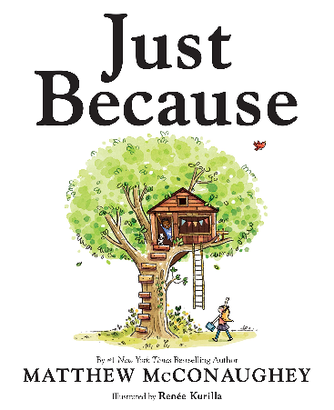**中文书名：《只不过》**

**英文书名：JUST BECAUSE**

**作 者：Matthew McConaughey and Renée Kurilla**

**出 版 社：Viking Children's Books**

**代理公司：Defiore/ANA/Emily Xu**

**页 数：32页**

**出版时间：2023年9月12日**

**代理地区：中国大陆、台湾**

**审读资料：电子稿**

**类 型：儿童绘本**

**内容简介：**

“我只不过是参加了比赛，并不意味着我已经准备好了！”；

“我只不过是在发抖，并不意味着我不够稳重！”

这本书极具**马修·麦康纳**标志性的幽默和智慧，是一本感情充沛的儿童绘本，可以作为生活指南。通过一系列押韵的对联句，**麦康纳打破了假设，坦率地表达着我们如何能够体验到充沛的情感，揭示出是矛盾使我们成为最诚实的自己。不同年龄段的读者都可以阅读这本书，同时感受到我们每个人的身上都是充满着无限可能性的。**你是否曾感到既担心又兴奋？你是否有过感情受到伤害后却原谅了某人？你有没有想过一个问题的正确答案或许不止一个?

**作者简介：**

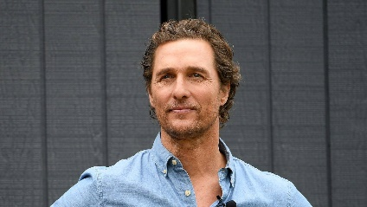**马修·麦康纳（****Matthew McConaughey）**，奥斯卡影帝、《纽约时报》第一畅销书作家，这本书是他的儿童书处女作。马修·麦康纳的《绿灯》自2020年发行以来，在全球销售了数百万册。他不再只是一名奥斯卡奖得主，还成为了一位有成就且独特的讲故事者。马修和他的妻子卡米拉创立了just keep alive基金会，致力于让高中生过上积极的生活，为更美好的未来做出健康的选择。他还是德克萨斯大学奥斯汀分校(University of Texas at Austin)的实践学教授和文化部长。作为三个孩子的父亲，他看着自己的孩子们用简单的语言理解世界，然后逐渐成熟，开始理解生活中更微妙的现实——人们行为和情感中的暗示、背景和寓意。**这本书则是通过孩子们的眼睛，探索生活中的小复杂和矛盾，鼓励人们健康成长。**

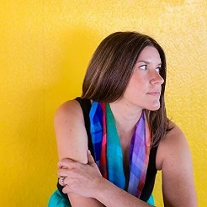**蕾妮·库里拉（Renée Kurilla）**，作者、插画家，她创作过许多面向年轻读者的书籍。她拥有莱斯利大学艺术与设计学院的插画学士学位和平面设计辅修学位。

[Renee Kurilla (kurillastration.com)](https://kurillastration.com/)

**内页插图：**

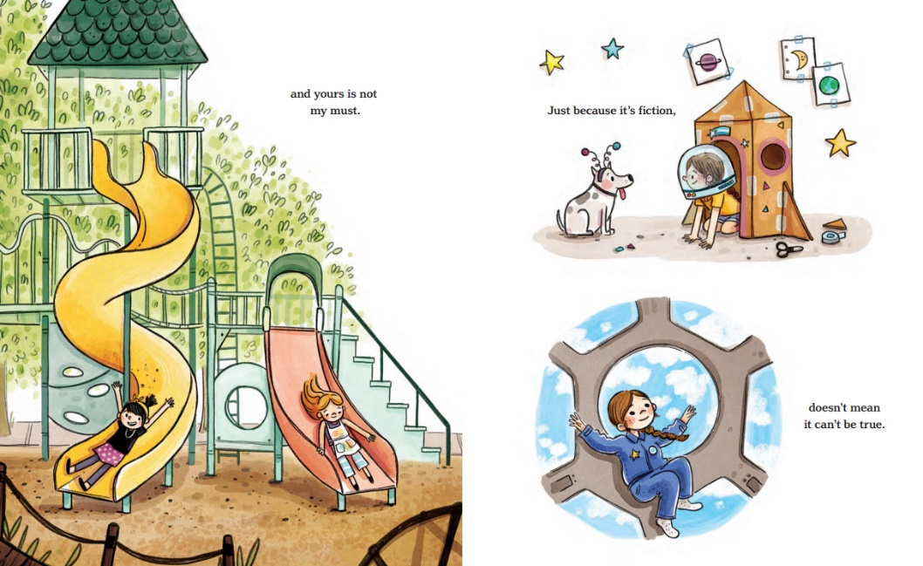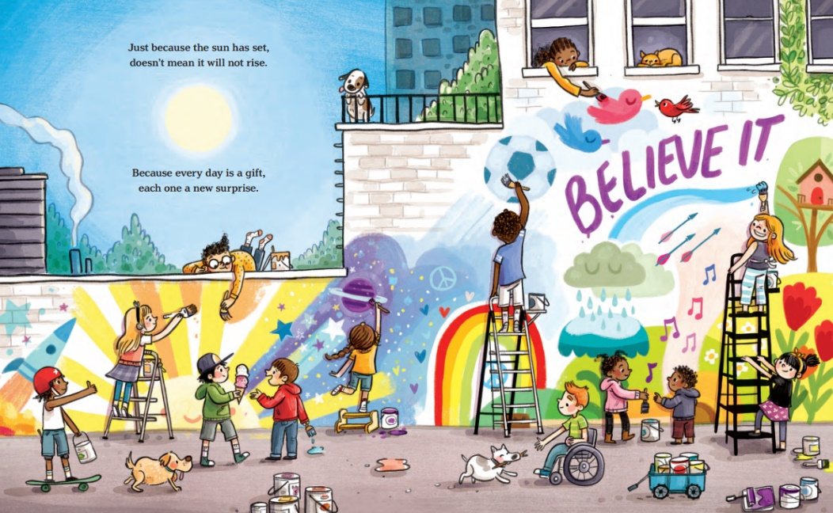

**谢谢您的阅读！**

**请将回馈信息发至：Emily@nurnberg.com.cn**

**徐书凝 (Emily Xu)**

**--------------------------------------------------------------------**

2022法兰克福童书英文书目（持续更新中）

链接：https://pan.baidu.com/s/1C62Rkjriqd-b-y-IJPaLpQ

提取码：2022

--------------------------------------------------------------------

安德鲁﹒纳伯格联合国际有限公司北京代表处

北京市海淀区中关村大街甲59号中国人民大学文化大厦1705室, 邮编：100872

电话：010-82504206

传真：010-82504200

Email: Emily@nurnberg.com.cn

网址：http://www.nurnberg.com.cn

微博：http://weibo.com/nurnberg

豆瓣小站：http://site.douban.com/110577/

微信订阅号：ANABJ2002